**С наступлением долгожданного лета сотни людей устремляются на отдых к водоемам. Вода — добрый друг и союзник человека, помогающий получить максимум удовольствия от отдыха и укрепить здоровье. Но в то же время она не терпит легкомысленности и может являться источником повышенной опасности. Последствия легкомысленного поведения будут самыми тяжелыми. Чтобы их избежать, каждый человек должен знать элементарные правила безопасности на воде.**

**Скоро наступит долгожданн**ый купальный сезон. Сотни жителей поедут в выходные дни поближе к воде. Свежий воздух, солнце, купание не только доставляют удовольствие, но и служат хорошим средством закаливания организма. Вместе с этим вода регулярно уносит жизни…

**При купании недопустимо:**

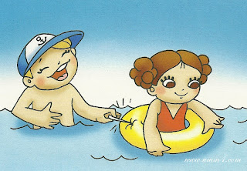- Плавать в незнакомом месте, под мостами и у плотин.

- Нырять с высоты, не зная глубины и рельефа дна.

- Заплывать за буйки и ограждения.

- Приближаться к судам, плотам и иным плавсредствам.

- Прыгать в воду с лодок, катеров, причалов.

- Хватать друг друга за руки и ноги во время игр на воде.

- Плавать на надувных матрацах, камерах и других плавательных средствах без надзора взрослых.

- **Не употреблять алкоголь до и во время нахождения в воде или у береговой линии. Алкоголь ухудшает чувство равновесия, координацию движений и самоконтроль.**

- Подавать крики ложной тревоги;

- Приводить с собой собак и др. животных.

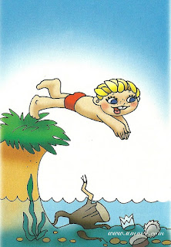**КАТЕГОРИЧЕСКИ ЗАПРЕЩАЕТСЯ купание на водных объектах, оборудованных предупреждающими аншлагами «КУПАНИЕ ЗАПРЕЩЕНО!»**

**При купании необходимо соблюдать следующие правила:**

- Прежде чем войти в воду, сделайте разминку, выполнив несколько легких упражнений.

- Постепенно входите в воду, убедившись в том, что температура воды комфортна для тела (не ниже установленной нормы).

- Не нырять при недостаточной глубине водоема, при необследованном дне (особенно головой вниз!), при нахождении вблизи других пловцов.

- Продолжительность купания - не более 30 минут, при невысокой температуре воды - не более 5-6 минут.

- Во избежание перегревания отдыхайте на пляже в головном уборе.

- Не допускать ситуаций неоправданного риска, шалости на воде.

**- Не умеющим плавать купаться только в специально оборудованных местах глубиной не более 1-2 метра!**

**Что делать, если человек тонет:**

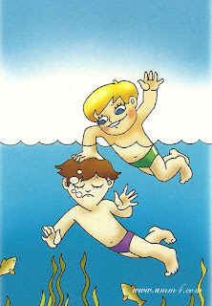- Сразу громко зовите на помощь: «Человек тонет!»

- Попросите вызвать спасателей и «скорую помощь».

- Бросьте тонущему спасательный круг, длинную веревку с узлом на конце.

- Если хорошо плаваете, снимите одежду и обувь и вплавь доберитесь до тонущего. Заговорите с ним. Если услышите адекватный ответ, смело подставляйте ему плечо в качестве опоры и помогите доплыть до берега. Если же утопающий находится в панике, схватил вас и тащит за собой в воду, применяйте силу. Если освободиться от захвата вам не удается, сделайте глубокий вдох и нырните под воду, увлекая за собой спасаемого. Он обязательно отпустит вас. Если утопающий находится без сознания, можно транспортировать его до берега, держа за волосы.

**Что делать, если тонете сам:**

- Не паникуйте.

- Снимите с себя лишнюю одежду, обувь, кричите, зовите на помощь.

- Перевернитесь на спину, широко раскиньте руки, расслабьтесь, сделайте несколько глубоких вдохов.

- Если во время купания свело ногу, надо позвать на помощь, затем погрузиться с головой в воду, сильно потянуть ногу на себя за большой палец, а затем распрямить ее. Плывите к берегу.

**Что делать, если Вы захлебнулись водой:**

- Не паникуйте, постарайтесь развернуться спиной к волне;

- Прижмите согнутые в локтях руки к нижней части груди и сделайте несколько резких выдохов, помогая себе руками;

- Затем очистите от воды нос и сделайте несколько глотательных движений;

- Восстановив дыхание, ложитесь на живот и двигайтесь к берегу;

- При необходимости позовите людей на помощь.

**Правила оказания помощи при утоплении:**

- Перевернуть пострадавшего лицом вниз, опустить голову ниже таза.

- Очистить ротовую полость.

- Резко надавить на корень языка.

- При появлении рвотного и кашлевого рефлексов - добиться полного удаления воды из дыхательных путей и желудка.

- Если нет рвотных движений и пульса – положить пострадавшего на спину и приступить к реанимации (искусственное дыхание, непрямой массаж сердца). При появлении признаков жизни - перевернуть лицом вниз, удалить воду из легких и желудка.

- **Вызвать “Скорую помощь”.**

Если человек уже погрузился в воду, не оставляйте попыток найти его на глубине, а затем вернуть к жизни. Это можно сделать, если утонувший находился в воде не более 6 минут.

НЕЛЬЗЯ ОСТАВЛЯТЬ ПОСТРАДАВШЕГО БЕЗ ВНИМАНИЯ (в любой момент может произойти остановка сердца), а также

САМОСТОЯТЕЛЬНО ПЕРЕВОЗИТЬ ПОСТРАДАВШЕГО, ЕСЛИ ЕСТЬ ВОЗМОЖНОСТЬ ВЫЗВАТЬ СПАСАТЕЛЬНУЮ СЛУЖБУ.

**Помните! Только неукоснительное соблюдение мер безопасного поведения на воде может предупредить беду!**

Автор : Громова Е.Г. – врач-педиатр ЦДП «Успех».

Компьютерная верстка и художественное оформление :

Громова Е.Г.– врач-педиатр ЦДП «Успех».

УЗ «23-я городская детская поликлиника»

ЦДП «Успех»

***Правила поведения на воде***

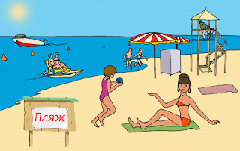

Минск-2023